1. สมัครแอ็กเคานต์
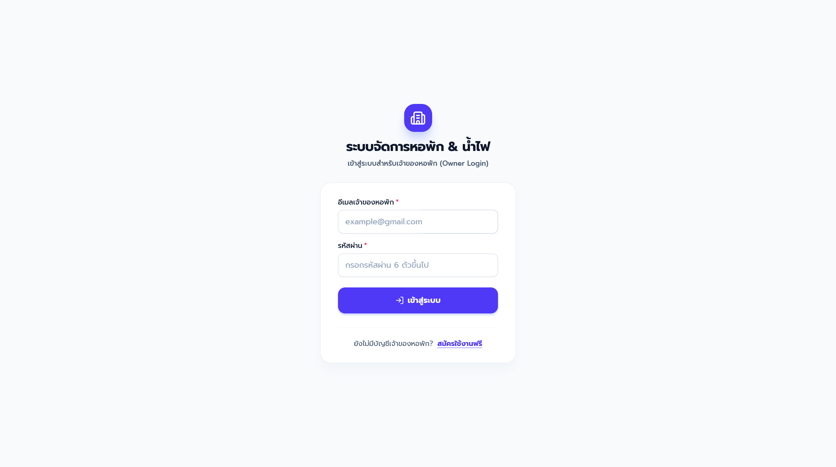
2. เบอร์โทรศัพท์ไม่จำเป็น ใส่เพื่ออยู่ในหัวใบแจ้งหนี้
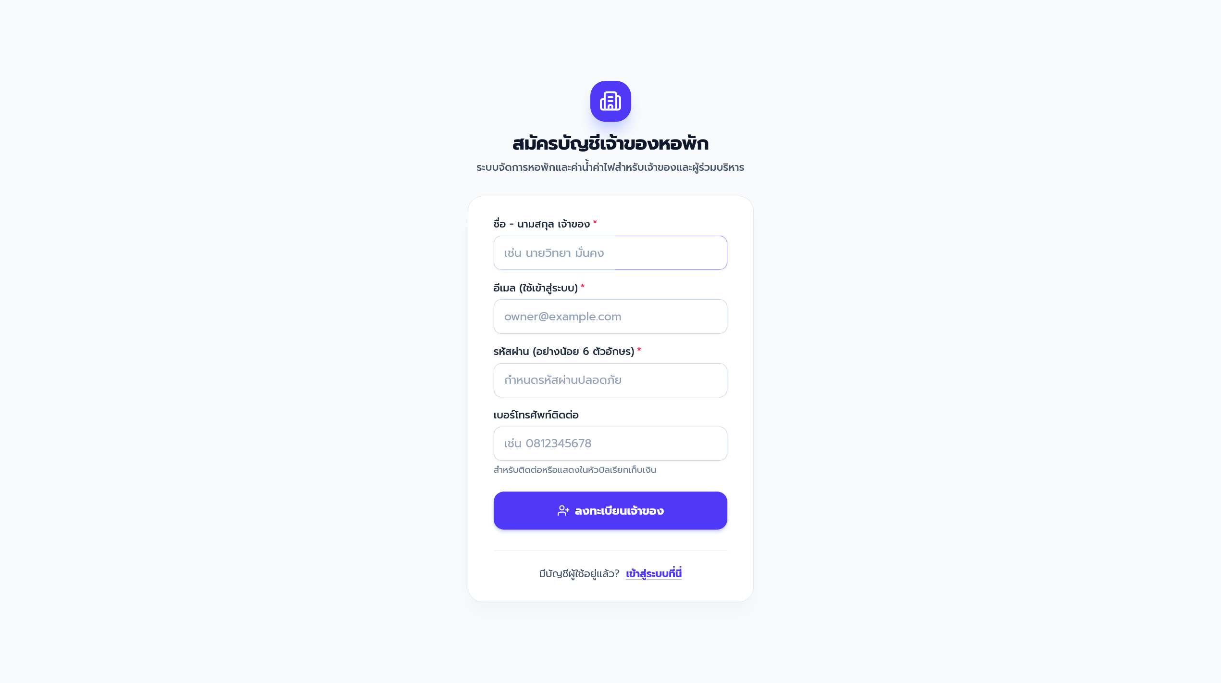

3. สร้างหอพัก เช่น Bundit Castle
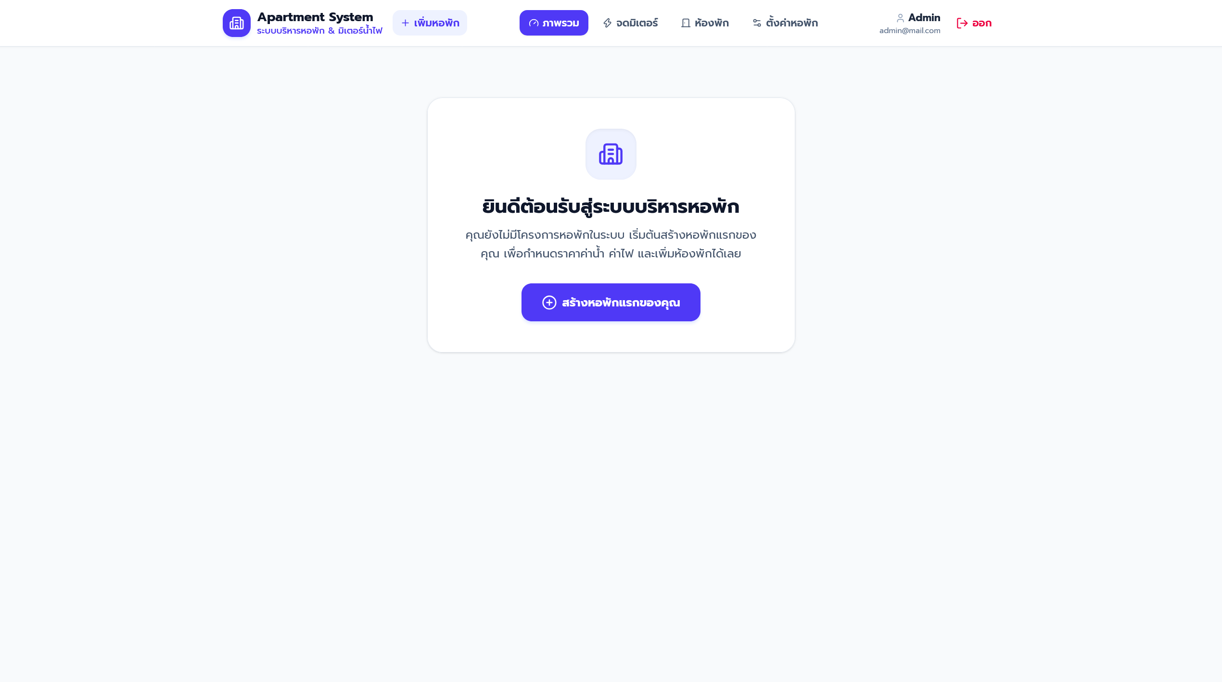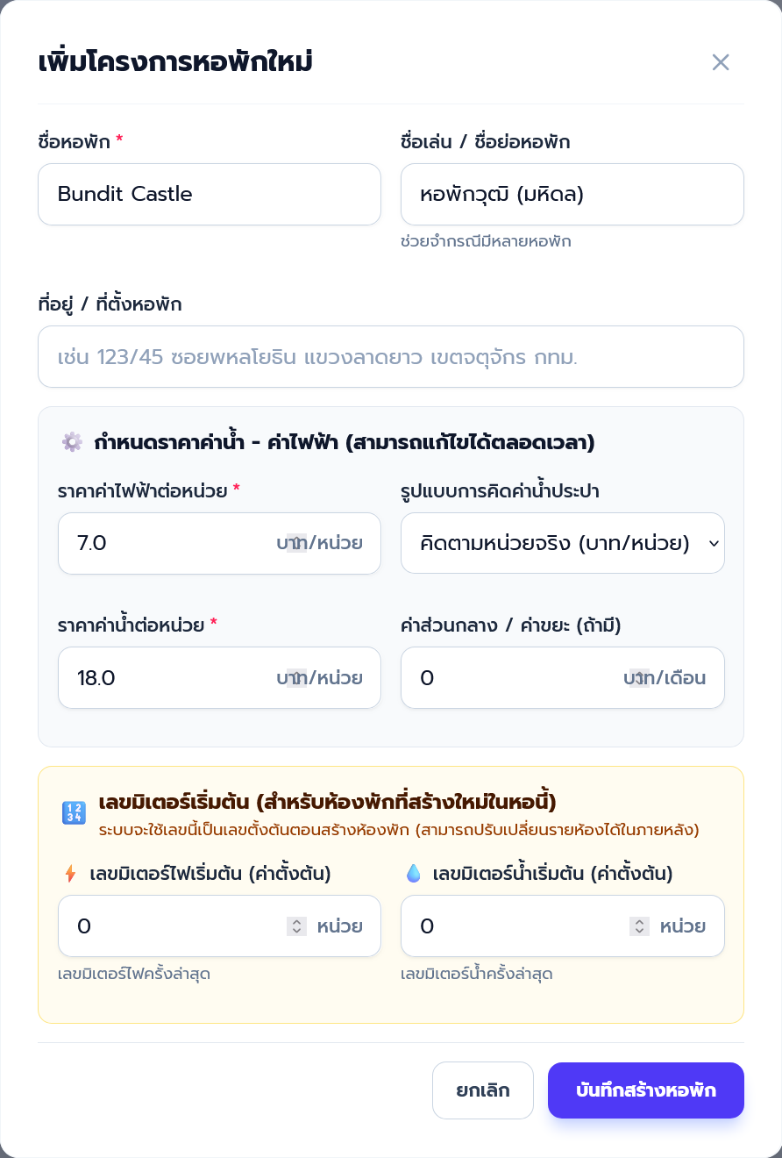
4. เพิ่มห้องในหอพัก
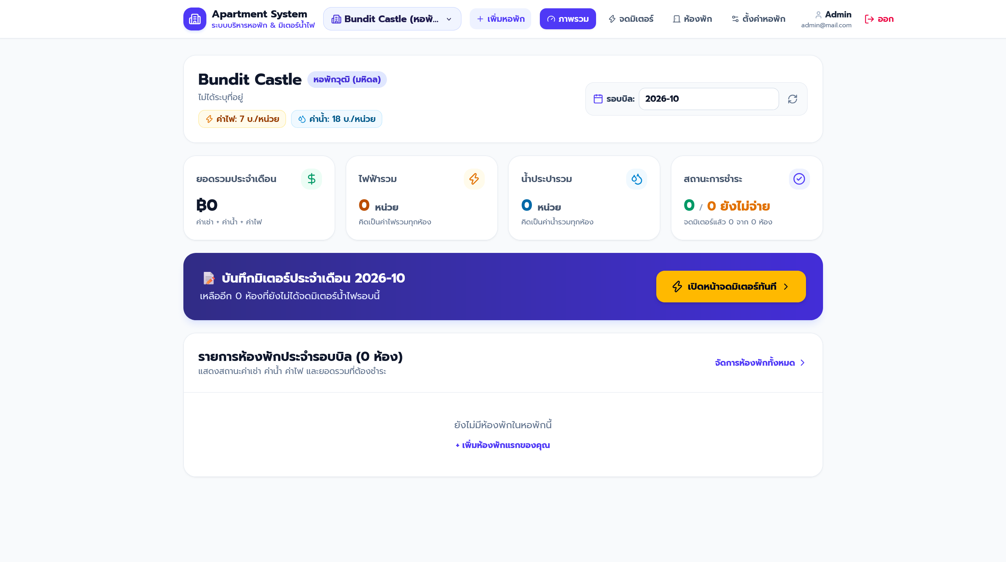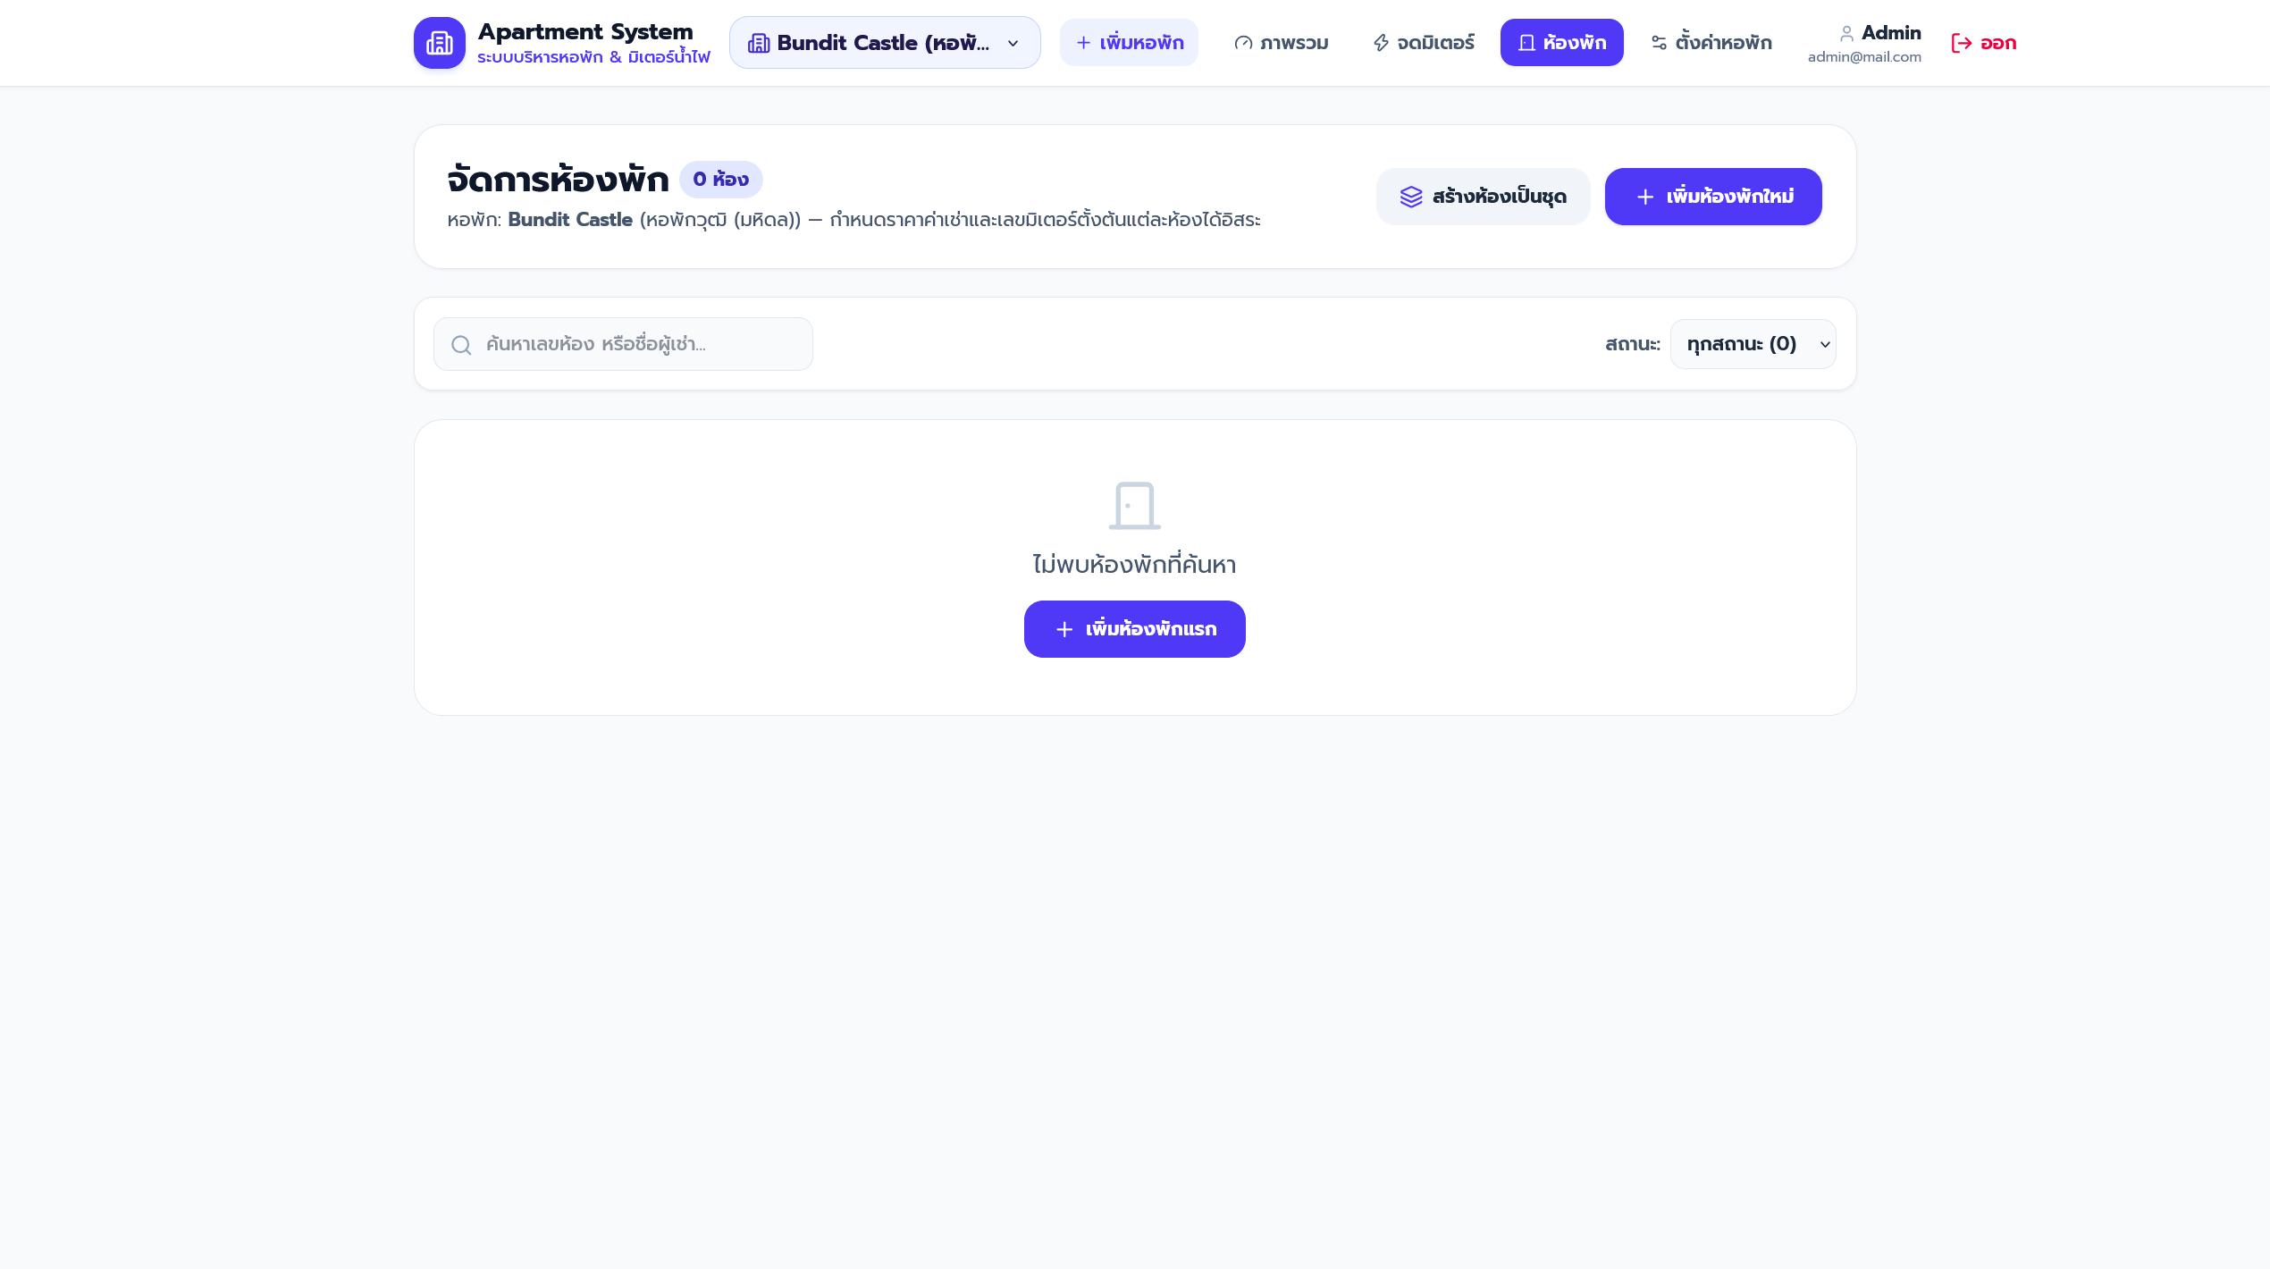
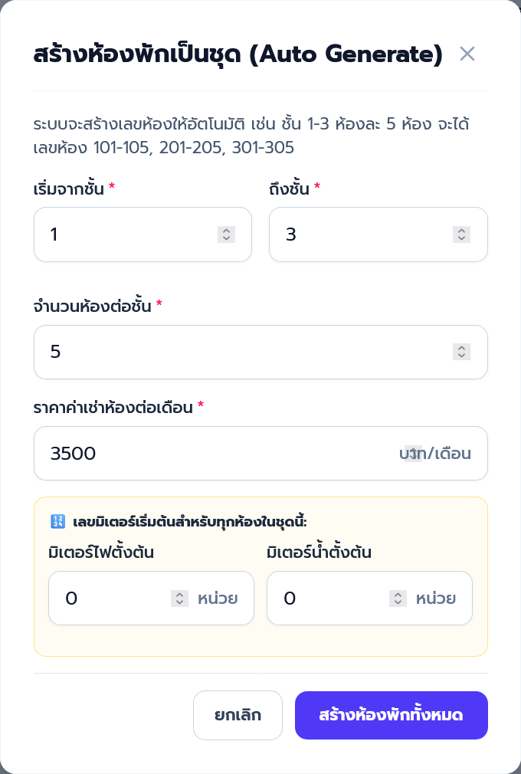

5. (Optional) แก้ไขเลขมิเตอร์น้ำ/ไฟตั้งต้นของแต่ละห้อง
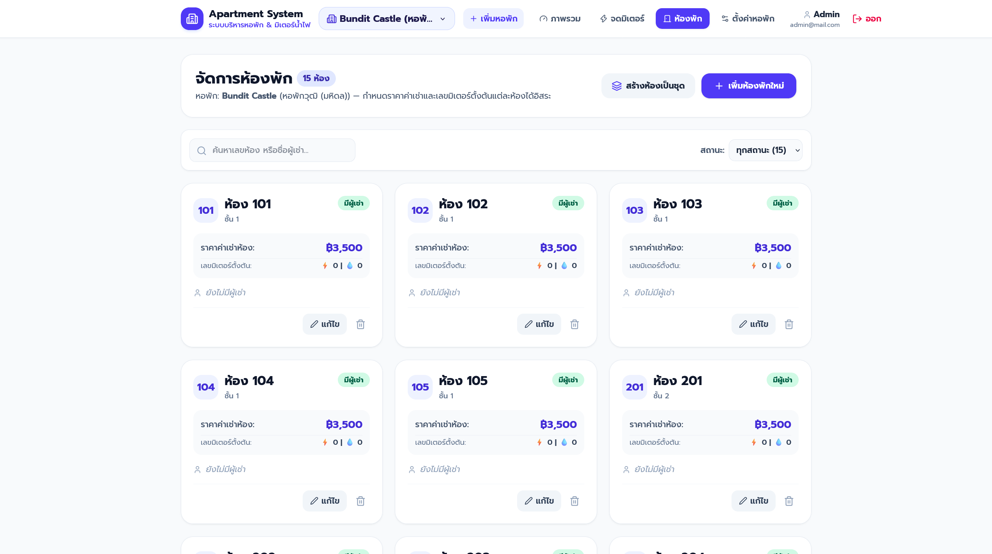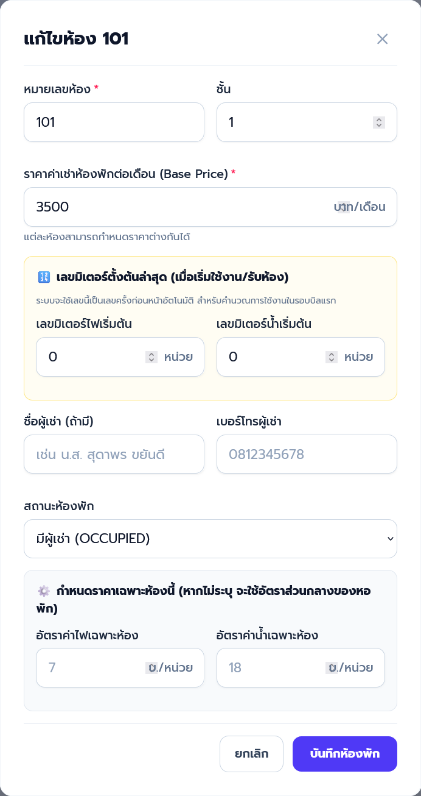

6. จดมมิเตอร์
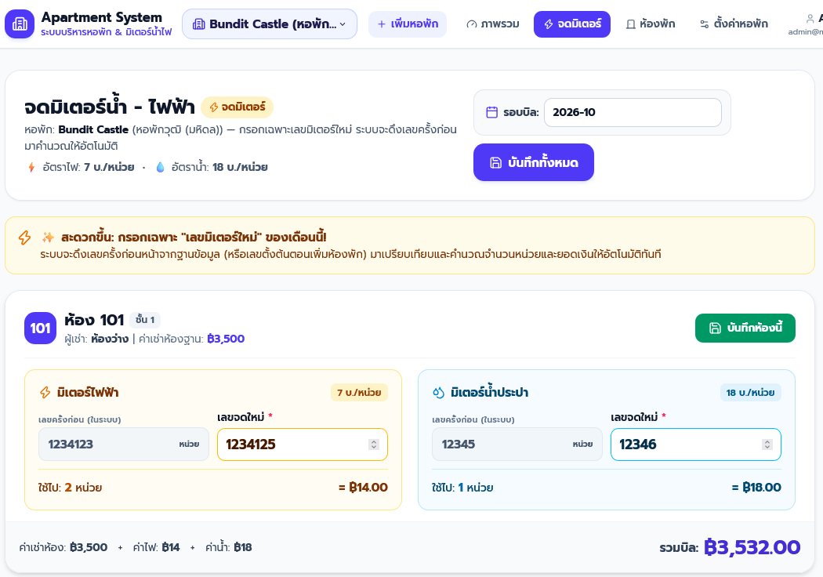

7. ส่งบิล


